Как пользоваться инструментом «Табличная замена»

Этот инструмент при настройке связки позволяет входящие данные из одной системы, заменить на данные, нужные другой системе.

Пример 1
Рассмотрим пример отправки сообщения в Телеграм по факту его завершения. Вместо номера телефона сотрудника, ответившего на звонок клиента, хотим отправить в тексте не его номер, а Имя. В этом случае поможет инструмент табличной замены, его можно добавить перед тем шагом, где потребуется ввод измененных данных или сразу после шага со звонковым событием.
Номер телефона сотрудника передается как «номер вызываемого» только в следующих звонковых событиях:
- Начало попытки вызова сотрудника,
- Завершение попытки вызова сотрудника,
- Ответ сотрудника на входящий звонок,
- Завершение входящего звонка.
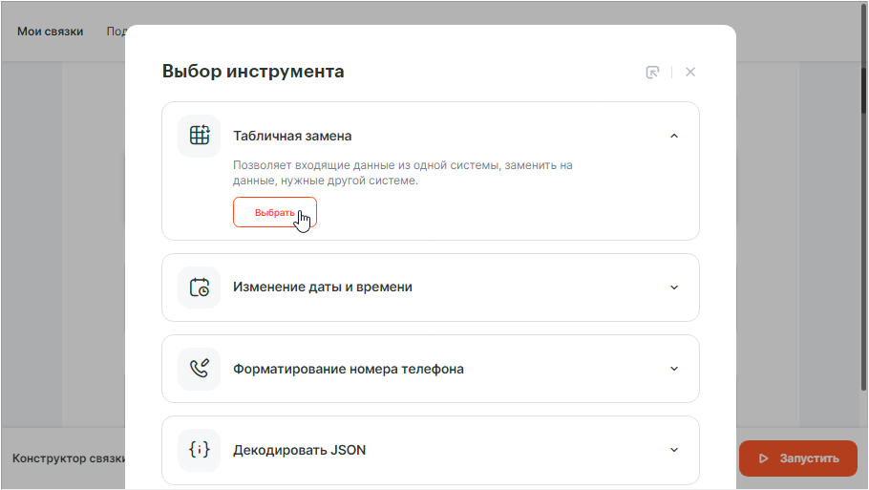
В поле «Значение» выбираем из списка необходимый параметр для последующей замены (номер вызываемого), в поле «Название» указываем название для этого сценария замены, чтобы в последующих шагах не ошибиться с выбором параметров.
Далее в настройках инструмента нужно задать условие для проверки и последующей подстановки измененного значения.
- Условие: содержит
- Значение: указываем номер телефона сотрудника в 10-значном формате
- То заменить: указываем ФИО сотрудника в желаемом формате
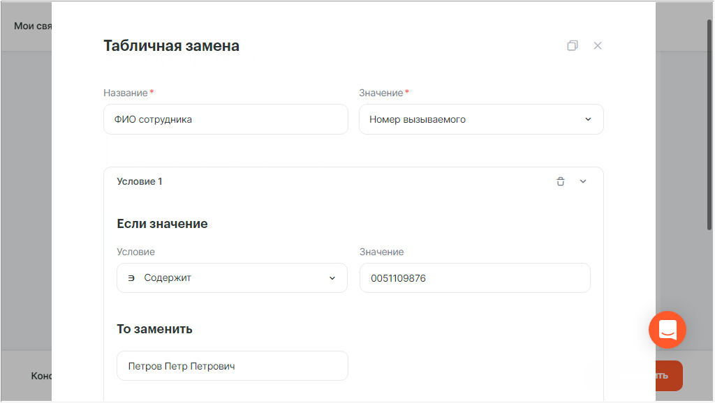
Добавляем необходимое количество условий (по числу сотрудников). В самом конце добавляем в поле (обязательном) «Иначе» значение «Номер вызываемого» – если вдруг в таблице не будет подобрано подходящее соответствие для замены, то будут отправлены исходные данные.
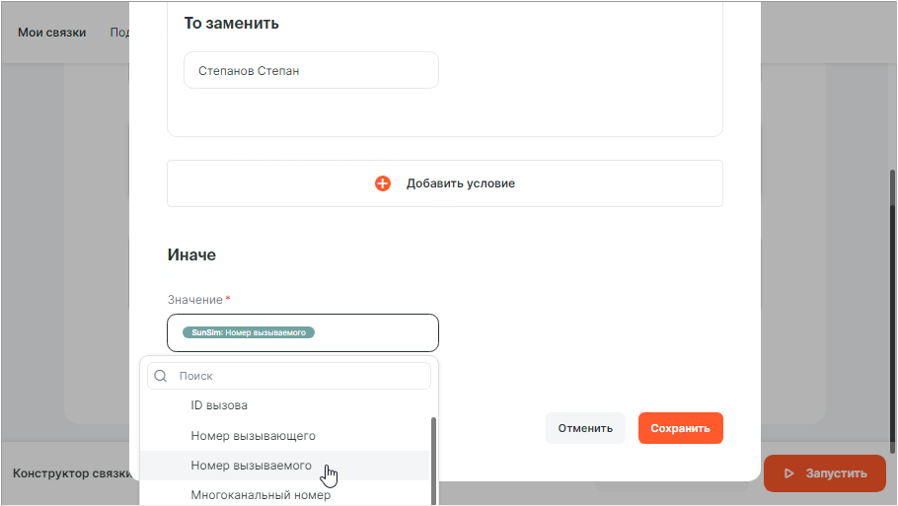
На последующих шагах, при настройке действий, результат работы инструмента табличной замены становится доступным для использования.
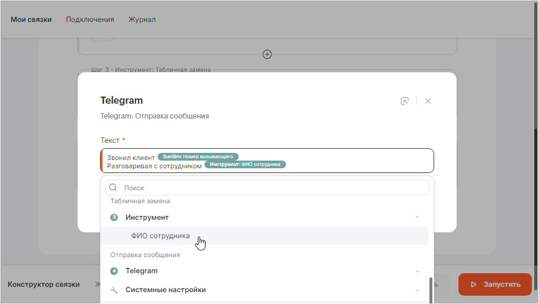
Аналогичным образом, если требуется, можно настроить отправку внутренних номеров сотрудников (табельный номер, внутренний короткий номер и т.п.), задав соответствие номеру переадресации.

Настроенная таблица соответствия хранится только в рамках созданной связки. Поэтому, для других звонковых событий, необходимо в новую связку так же добавлять инструмент табличной замены с аналогичными параметрами. При изменениях в списке номеров переадресации, в т.ч. при изменении данных сотрудников, принимающих (совершающих) вызовы, нужно своевременно вносить изменения в настройку шага.

Пример 2
Аналогичным образом, при наличии нескольких многоканальных номеров на договоре, можно настраивать метки (теги) для номера, на который позвонил клиент. Рассмотрим тот же сценарий с отправкой сообщения в Телеграм о звонке.
Добавляем шаг с инструментом «Табличная замена»
В поле «Значение» выбираем из списка необходимый параметр для последующей замены (многоканальный номер). В поле «Название» указываем название для этого сценария замены, чтобы в последующих шагах не ошибиться с выбором параметров.
Далее в настройках инструмента нужно задать условие для проверки и последующей подстановки измененного значения.
- Условие: содержит
- Значение: указываем номер в 10-значном формате
- То заменить: присваиваемую для номера метку в желаемом формате
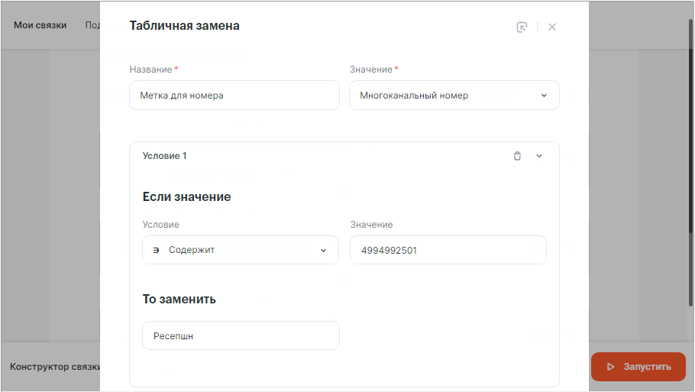
Добавляем необходимое количество условий (по числу многоканальных номеров на договоре). В самом конце добавляем в поле (обязательном) «Иначе» значение «Многоканальный номер» – если в таблице не будет подобрана подходящее значение, то будут отправлены исходные данные.
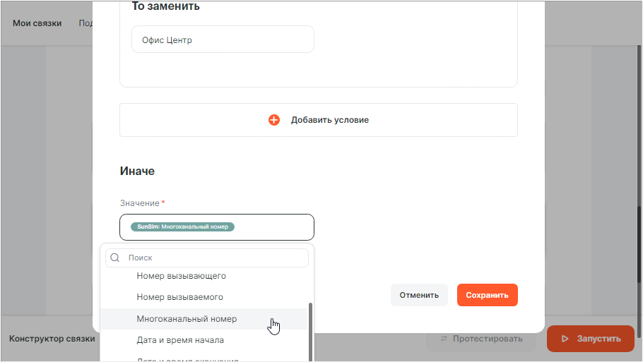
На последующих шагах, при настройке действий, результат работы инструмента табличной замены становится доступным для использования.
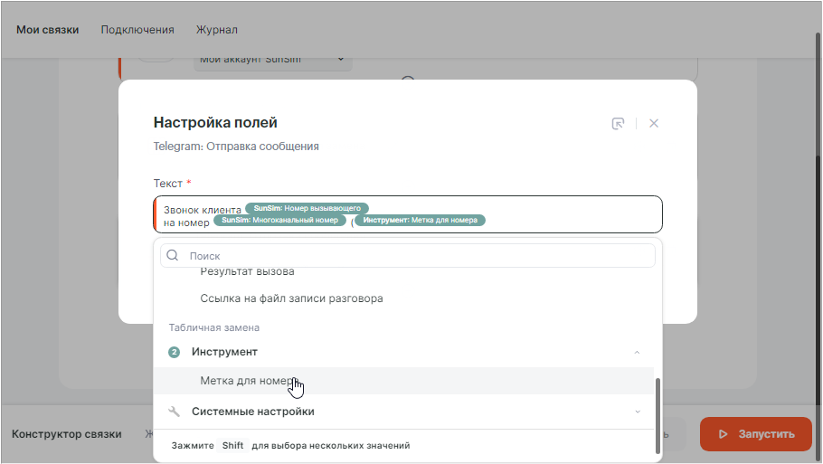

Настроенная таблица соответствия хранится только в рамках созданной связки. Поэтому для других звонковых событий, необходимо в новую связку так же добавлять инструмент табличной замены с аналогичными параметрами. При добавлении многоканальных номеров на договоре нужно своевременно вносить изменения в настройки связок.

